10.04.24

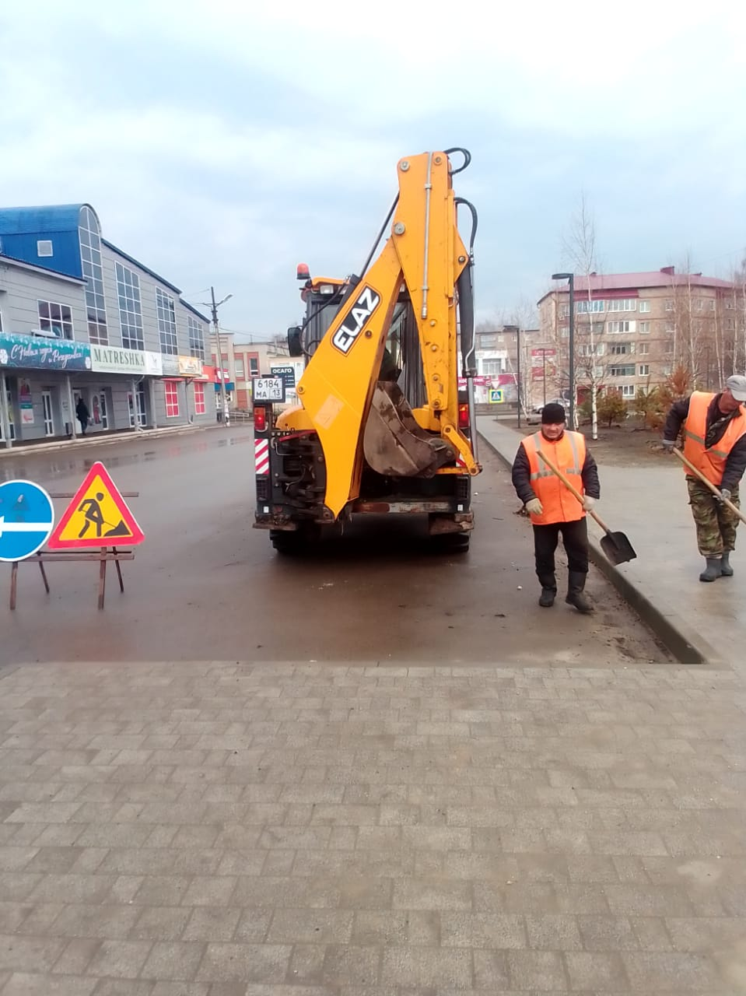

Уборка смета и грязи ул.Чапаево "Северный рынок"

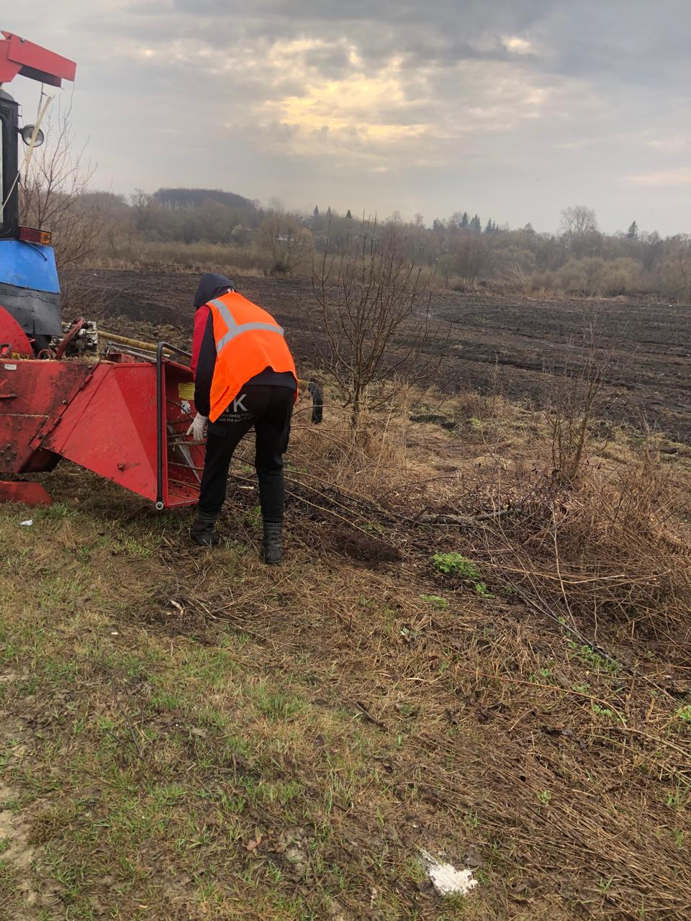

Юрьевка дробление кустов

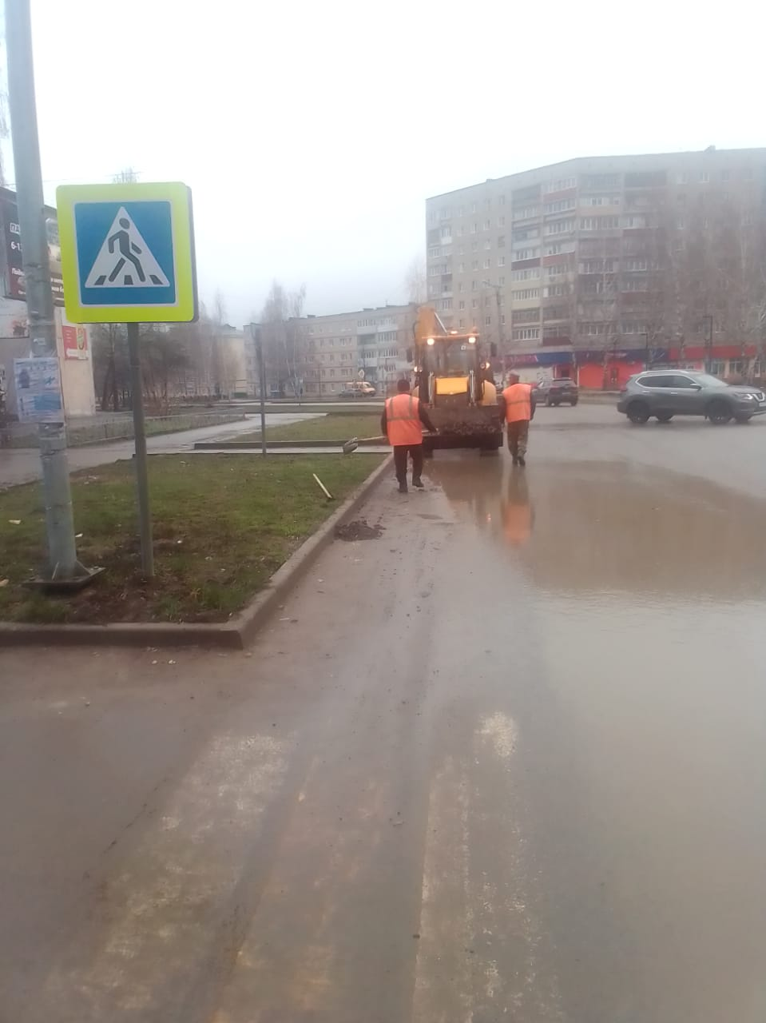

Уборка смета и грязи ул.Бульвар Горшкова

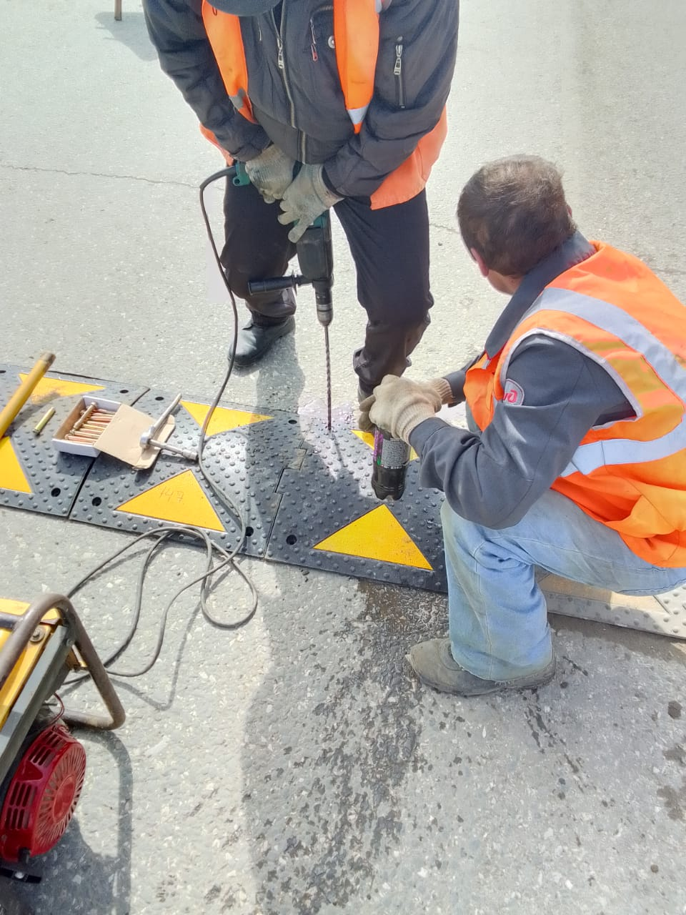

Установка ИДН по улице Карла Маркса